Итоги первого полугодия 2026 года
в МБУ ДО «СШ № 2 им. В.М.Кривцова г. Феодосия»
В первом полугодии 2026 года МБУ ДО «СШ № 2 им. В.М.Кривцова г. Феодосия» продемонстрировала высокую динамику развития по семи культивируемым видам спорта, ознаменовав отчетный период масштабными инфраструктурными преобразованиями и яркими выступлениями воспитанников.
Инфраструктурный рывок
Ключевым событием полугодия стало завершение капитального ремонта стадиона «Альбатрос». На объекте полностью заменено покрытие, обустроены современные беговые дорожки и зрительские трибуны. Это позволило вывести тренировочный и соревновательный процессы на принципиально новый уровень. Кроме того, спортивный объект школы, расположенный по адресу: г. Феодосия, пгт. Приморский, ул. Юбилейная, 4, был внесен во Всероссийский реестр объектов спорта.
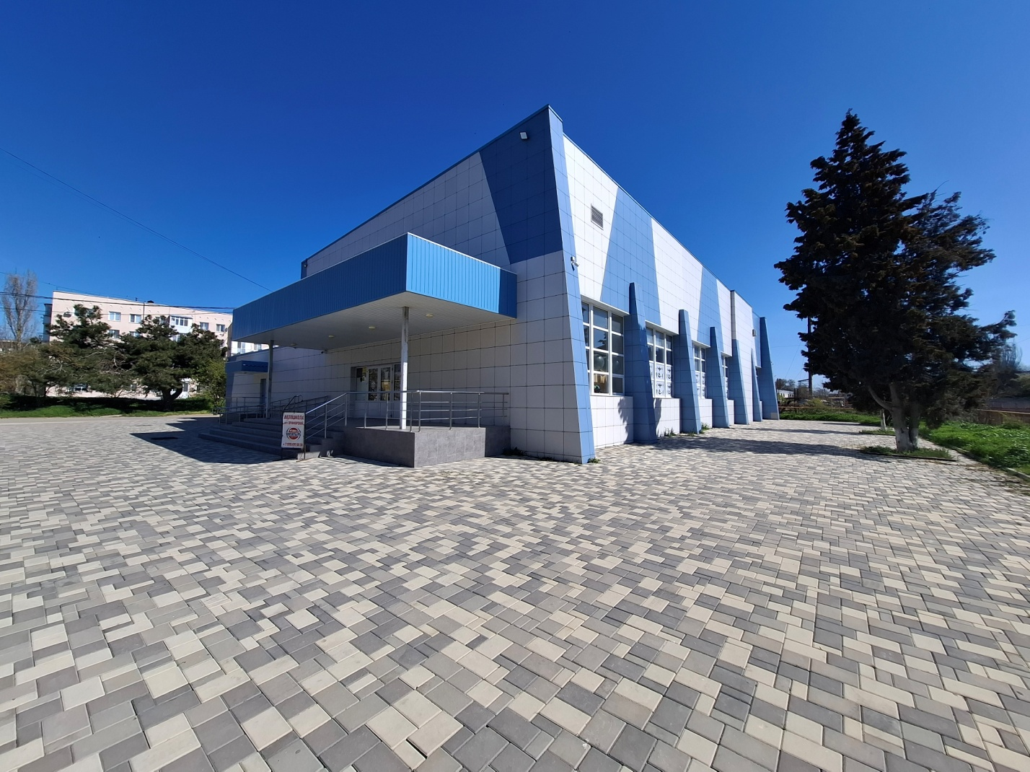
Спортивная жизнь и организация спортивных мероприятий:
Проведено свыше 15 внутренних и муниципальных соревнований по дзюдо, регби, футболу, волейболу, пауэрлифтингу и художественной гимнастике, включая турниры к 23 февраля, 8 Марта, Дню Победы, Дню России и Дню защиты детей.
Ряд значимых соревнований:
- Дзюдо: Турнир среди девочек, посвященный Международному женскому дню; открытые тренировки.
- Регби: Чемпионат и первенство Республики Крым, турниры по регби-7, посвященные Дню Победы и Дню России.
- Футбол: Серия открытых турниров, в том числе в пгт. Кировское, турниры ко Дню защитника Отечества, Дню освобождения Крыма и Дню России.
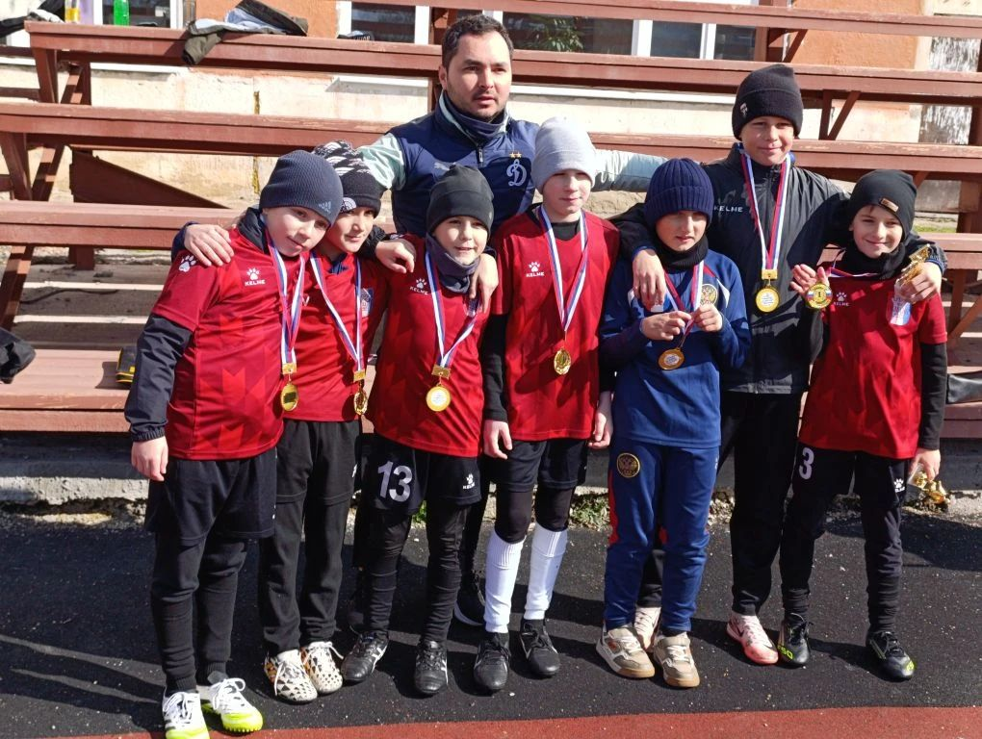
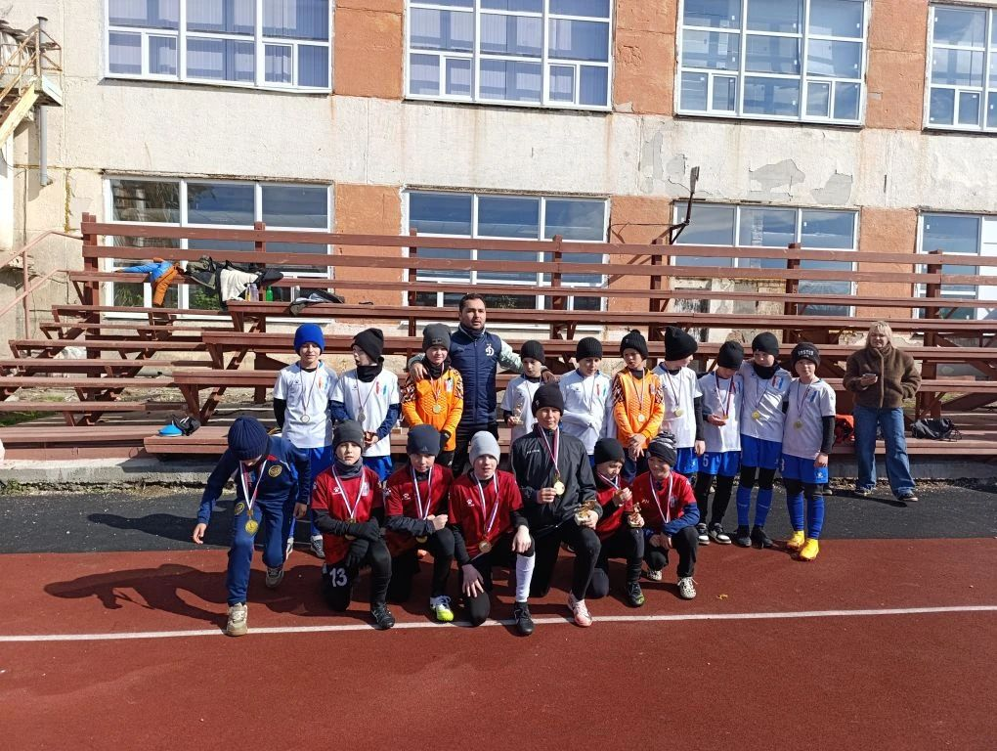
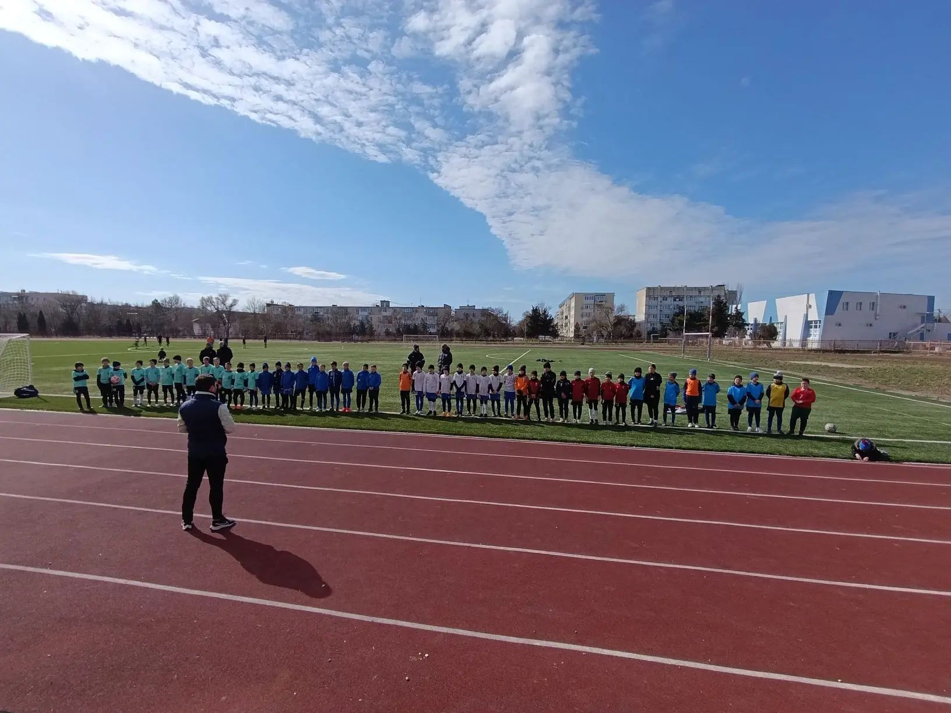
- Волейбол: Первенство спортшколы среди девочек, посвященное Дню России.
- Силовые виды: Первенство и чемпионат Республики Крым по пауэрлифтингу.
- Художественная гимнастика: Ежегодный муниципальный турнир «Паруса Фрегата», приуроченный ко Дню защиты детей.
Достижения воспитанников на республиканской и всероссийской арене
Учащиеся школы успешно представили Феодосию далеко за пределами города, завоевав призовые места:
- Дзюдо: Призовые места на Новогоднем турнире на призы главы администрации; награды открытого городского турнира ко Дню защитника Отечества; 3-е место на открытом первенстве г. Симферополь памяти З.Л. Пеньковского; 3-е место на турнире «ПОБЕДА» (г. Симферополь).
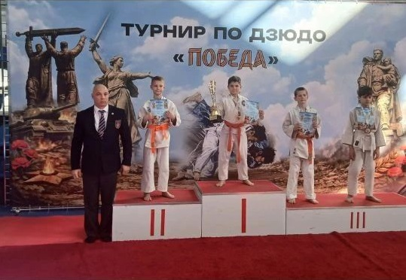
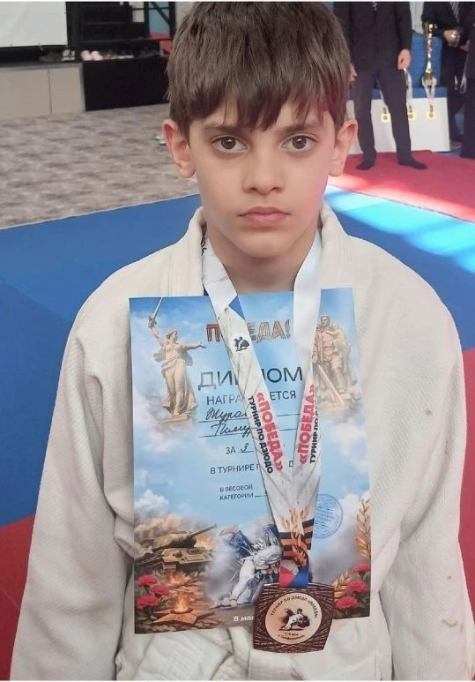
- Регби: Воспитанники под руководством тренера Гридасова Н.Н. в составе сборной Крыма приняли участие в Первенстве Южного и Северо-Кавказского федеральных округов (Краснодарский край) и Всероссийских соревнованиях по регби-7 (зона «А») в г. Таганрог.
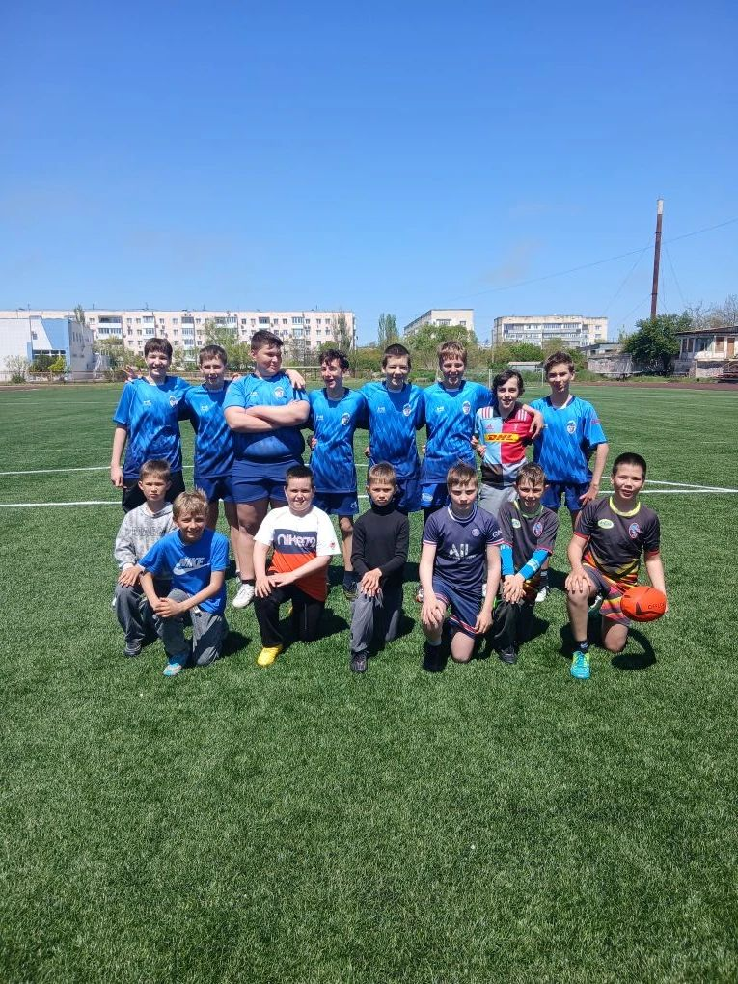
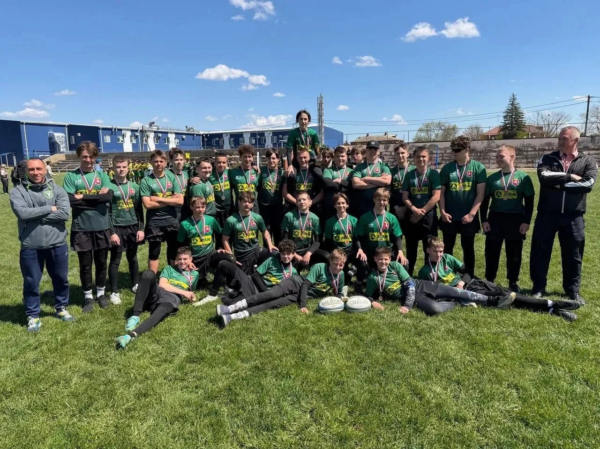
- Художественная гимнастика: Широкий спектр достижений – от муниципальных турниров до первенства Республики Крым. Особо отличились спортсменки на турнирах «Белые Ангелы», «Весенний вальс» и «Паруса Фрегата», где завоевали весь комплект наград (1-е место – 4 чел., 2-е место – 3 чел., 3-е место – 5 чел.).
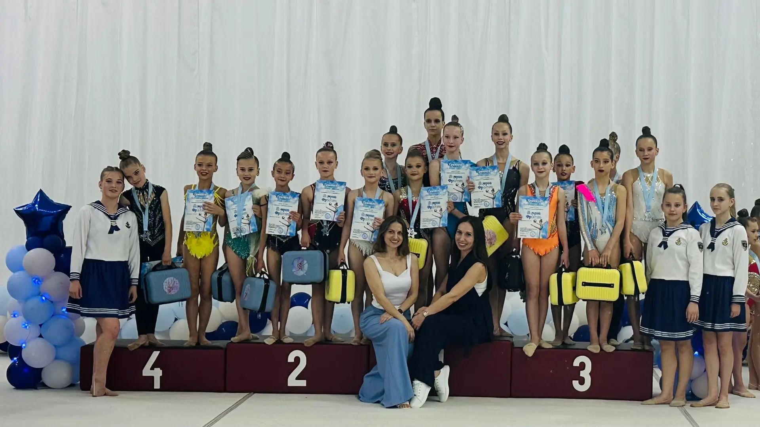
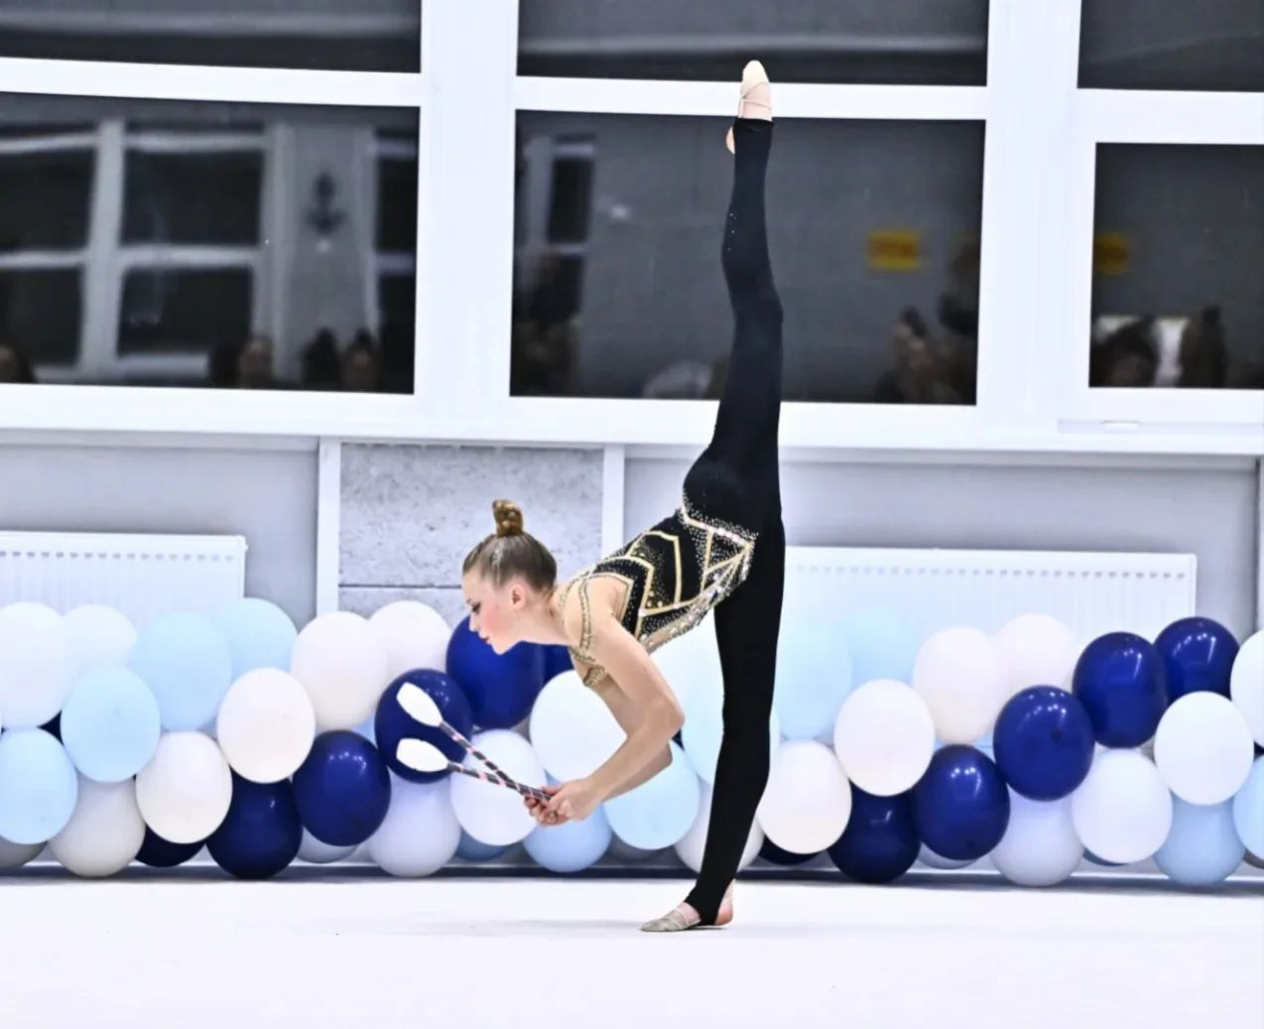
- Волейбол: Девушки до 15 лет заняли почетное 2-е место на Первенстве Республики Крым (март 2026 г.).
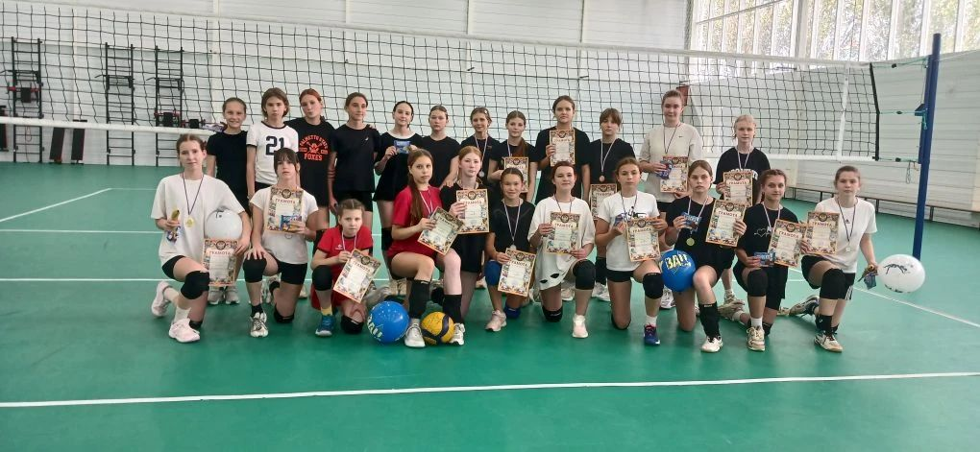
- Пауэрлифтинг: Успешные выступления на чемпионате и первенстве г. Керчь, а также на чемпионате Крыма.
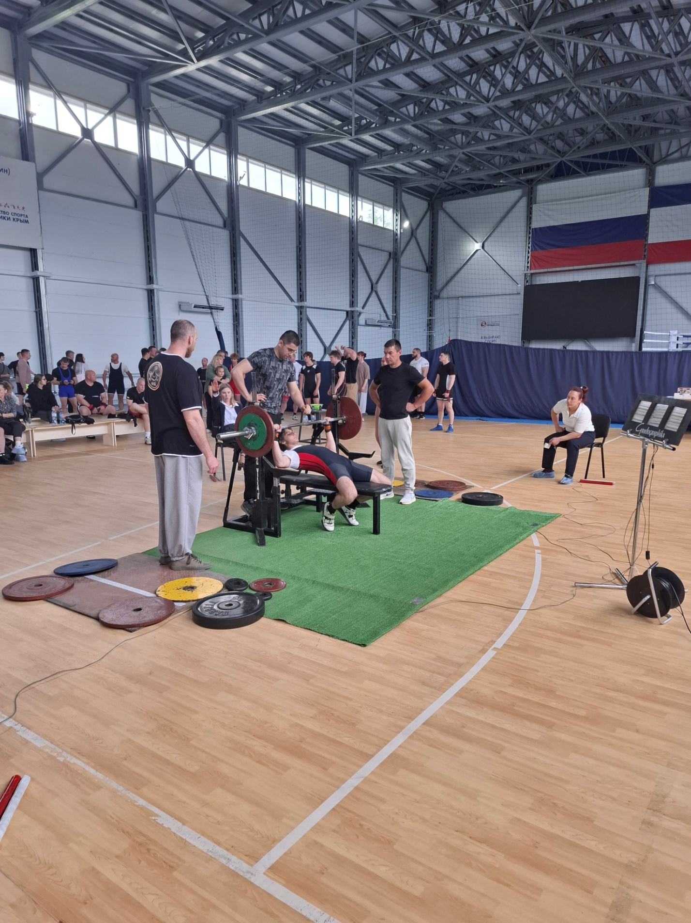
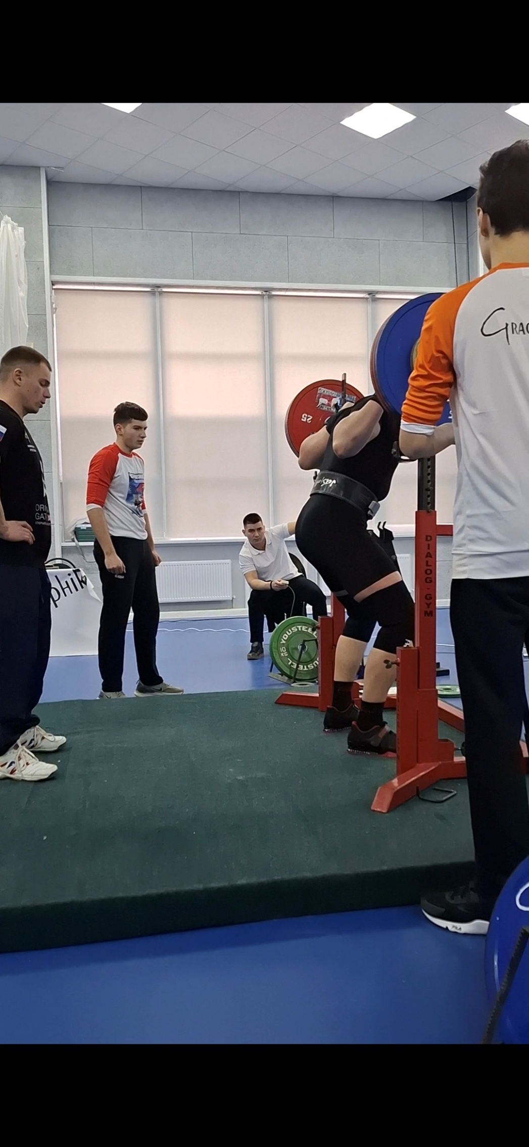
Кадровый резерв:
Растет и профессиональный уровень спортсменов. В марте 2026 года воспитаннице тренера-преподавателя по художественной гимнастике Явисенко Т.К. — Кабановой А.Е. — присвоен 1-й спортивный разряд.

